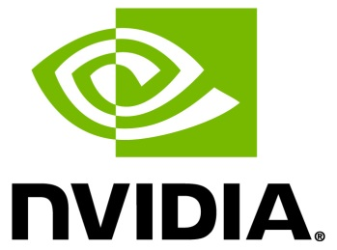

Семинар по глубокому обучению или как стать Data Scientist’ом

Приглашаем вас на открытый семинар по глубокому обучению (Deep Learning), где вы узнаете о современном машинном обучении, глубоких нейросетях, и о том с чего начать путь Data Scientist'а. Спикер расскажет о том, где и для чего сегодня применяется DL, насколько это эффективно по сравнению с иными подходами, покажет, как с этим работать и укажет конкретные шаги, с которых следует начать.

В конце семинара будет возможность задать эксперту все интересующие вопросы.

О спикере:
Константин Киселев является CTO и сооснователем компании YLabs, занимающейся разработкой алгоритмов глубокого обучения для распознавания и отслеживания патологий и характеристик кожи, в том числе биомаркеров старения. Константин также является сооснователем Conundrum.AI, помогающей организациям решать их задачи с применением методов машинного обучения. Команда Conundrum.AI объединяет лучших специалистов по машинному обучению, являющихся победителями множества международных соревнований по анализу данных (Kaggle, Microsoft, Deephack и др.). Константин был спикером на множестве конференций: GTC 2016 (США), Basel Life 2017 (Швейцария) и др. Ранее возглавлял направление по анализу данных в Техносерв.

Место проведения: г. Санкт-Петербург, Политехническая ул., дом 29. СПбПУ, корпус НИК, Большой Конференц Зал

Время: 4 декабря 16:00-18:30

Регистрация: https://goo.gl/forms/Xg9CkSxnpoDfgjms2

